Оптико-электронные преобразователи

Оптико-электронным преобразователем (ОЭП) называют преобразователь генераторного типа, который производит непосредственное преобразование лучистой энергии (собственного или отражённого оптического излучения объекта) в электрическую.
Возможные области применения таких датчиков чрезвычайно обширны, они используются в

- приборах для получения изображения просматриваемого пространства, таких как: цифровые видеокамеры с ситемами автонаведения, приборы ночного видения
- навигационных приборах
- приборах наведения, прицеливания и самонаведения
- приборах для управления механизмами и устройствами(металлорежущие станки, защитные устройства режущих станков, турникеты в метро)
- измерительных приборах различного назначения

По своей структуре ОЭП представляют собой сложные автоматические оптико-электронные системы, в состав которых могут входить оптические, механические, электронные и электромеханические устройства, каждое из которых может выполнять широкий круг задач. К преимуществам ОЭП относятся:

- бесконтактность
- информационная емкость (информация может переноситься электромагнитным излучением и фиксироваться в различных её видах, таких как фаза, амплитуда, степень поляризации)
- максимальное быстродействие
- оптимальное согласование с микропроцессорной техникой

В качестве примера можно привести лазерные дальномеры, которые используются в строительстве, геодезии, промышленности; оптические цифровые измерители; тепловизионные системы на основе микроболометрических неохлаждаемых матриц. Наиболее распространены пирометрические преобразователи, которые служат для дистанционного измерения температуры.

Одна из возможных схем оптико-электронной системы представлена на рисунке 1:

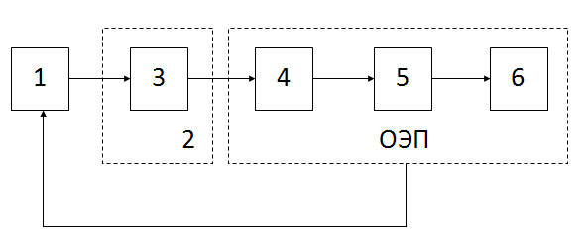
Рисунок 1 — Оптико-электронная система,
где 1 – источник излучения
2 – среда распространения излучения
3 – объект исследований
4 – оптическая система
5 – приемник излучения
6 – устройство обработки и выдачи сигналов

- электро-магнитное излучение
- электрические сигналы

Источник излучения служит для генерирования лучистого потока как носителя полезной информации. В ряде случаев сам объект является источником излучения. Среда распространения – это канал передачи информации, через который лучистый поток попадает в ОЭП. Существуют такие среды распространения, как воздушная среда, волоконно-оптические линии связи, оптические световоды, ит.д.
Оптическая система формирует лучистый поток, перерабатывает переносимую информацию (формирует изображение, расщепляет или изменяет направление луча) и направляет на приемник излучения.
Приемник преобразует временную последовательность потока излучения во временную же последовательность сигналов электрического тока или напряжения. Устройство преобразования и выдачи сигналов осуществляет предварительную обработку, усиление, а также различные математические операции с сигналами и подготавливает информацию для вывода на дисплей.

Основные характеристики излучения и единицы измерения.

В ОЭП используется оптическое излучение, которое занимает диапазон спектра от
0,1 мкм до (УФ) до сотен мкм (длинноволновое ИК-излучение). Видимое излучение составляет 0,35-0,77 мкм. Излучение в узком интервале длин волн () называется монохроматическим. Излучение характеризуется длиной волны или частотой . Особенность оптического излучения состоит втом, что оно переносит энергию, которая измеряется в Дж (Джоулях), ЭВ(Электрон-Вольтах), калориях.

Если излучение оценивается во всем спектральном диапазоне, то используют энергетические характеристики, а если в видимом диапазоне – то светотехнические единицы. Характеристиками излучения являются: поток излучения, энергетическая яркость, энергетическая светимость, освещенность.

Светотехническая единица измерения энергии излучения - [Лм*с] (Люмен на секунду)
Энергетическая характеристика энергии излучения– [Вт]

- Поток излучения Ф – элементарное количество энергии, переносимое в единицу времени. 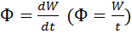

- Энергетическая сила света I - это поток излучения, приходящийся на единицу пространственного угла, в пределах которого он распространяется. 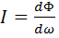

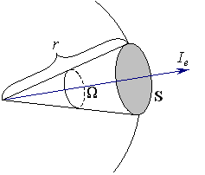
Рисунок 2 — Пространственный угол ω=S/r²

Пространственный угол ω измеряется в стерадианах [cр],
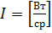 или 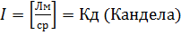

- Энергетическая яркость В – характеризует интенсивность потока излучения, испускаемым излучающей поверхностью в определенном направлении. 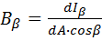 Измеряется 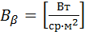 или 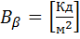

- Энергетическая светимость(излучательная способность) R – определяет величину потока излучения, испускаемого с единицы площади во всех направлениях. 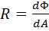 Измеряется 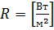 или 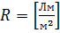

- Энергетическая освещенность – это поверхностная плотность падающего потока излучения. 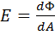 Единицы измерения те же, что и у энергетической светимости.

- Спектральная плотность – характеризует спектральный состав излучения.
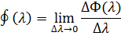

Источники излучения.

Источники излучения бывают естественные: звезды, Солнце, электрические машины, печи, и.т.д. Искуственные источники излучения можно разделить на группы: тепловые, люминисцентные, газоразрядные, светодиоды.

При тепловом излучении поток излучения и его спектральные состав определяет температура. Световое излучение обусловлено спонтанными переходами электронов с высоких уровней на более низкие, ИК-излучение происходит за счет изменения колебательного и вращательного движений атомов. Тепловое излучение происходит в широком спектральном диапазоне и выходит из излучателя во все стороны.

При люминисцентном излучении атомы и электроны спонтанно переходят с высоких уровней на более низкие, а возбуждаются электромагнитным полем. Люминисцентное излучение выходит из излучателя во все стороны, но спектральный диапазон его более узок, чем у теплового.

Газоразрядным источником излучения называют прибор, в котором излучение оптического диапазона спектра возникает в результате электрического разряда в атмосфере инертных газов, паров металла или их смесей.

Принцип действия излучающих полупроводниковых диодов (светодиодов) основан на явлении электролюминисценции при протекании тока в структурах с p-n-переходом.

Таблица 1 — Различные источники оптического излучения
Тип источника излучения | Название | Геометрические размеры | Параметры
Лазерный модуль | IE75_05PF фирмы Iroyal Tech | D=12 мм  L=29 мм | Длина волны - 650 нм  Ток потребления - 40 мА  Напряжение питания - 3 В  Мощность излучения - ≤ 5 мВт  Фокусируемое изображение - точка  Дальность фокусируемого изображения - 300 м
Лазерный модуль | S-11 фирмы Sean & Stephen | D=12 мм  L=52 мм | Длина волны – 522-542 нм  Ток потребления - 250 мА  Напряжение питания – 2.6-3.2 В  Мощность излучения - ≤ 5 мВт  Фокусируемое изображение – линия  Дальность фокусируемого изображения - 15 м
Светодиод видимого спектра | КИПД40П20-С1-П7 фирмы Протон | D=5.9 мм  L=35 мм | Материа - InGaN  Цвет свечения - синий  Длина волны – 470 нм  Цвет линзы - прозрачный  Форма линзы - круглая  Размер линзы – 5 мм  Видимый телесный угол – 23^{о}  Максимальная сила света - 1500 мКд  при токе 20 мA  Максимальное прямое напряжение – 4 В  Рабочая температура - 60...85 ^{о} С
Светодиод ИК-диапазона | АЛ115В фирмы Протон | D=2.4 мм  L=19 мм | Мощность излучения - 9 мВт  Прямое напряжение- 1.8 В  при токе – 50 мА  Длина волны - 950 нм  Ширина спектра излучения - 50 нм  Видимый телесный угол - 20 ^{о}  Max время нарастания импульса – 1000 нс  Max время спада импульса - 600 нс  Max обратное напряжение - 2 В  Max прямой ток - 100 мА  Max импульсный прямой ток - 600 мА  Рабочая температура - 40...85 ^{о} С
Светоизлучающая матрица | TA07-11EWA фирмы Kingbright | L=17.7 мм  W=12.5 мм | Материа - GaAsP/GaP  Цвет свечения - красный  Длина волны – 625 нм  Максимальная сила света - 8 мКд  при токе 10 мA  Формат (столбцов*строк) – 5*7  Схема включения – соединены аноды  Высота матрицы – 18мм  Максимальное прямое напряжение – 2 В  Максимальное обратное напряжение – 5 В  Max прямой ток - 30 мА  Max импульсный прямой ток - 160 мА  Рабочая температура - 40...85 ^{о} С
Люминисцентная импульсная лампа | ИФК-120 фирмы Протон | L=59 мм  W=24 мм | Напряжение зажигания, не выше - 180 В Оптимальное рабочее напряжение – 300В Внутреннее сопротивление - 0,8 Ом  Энергия вспышки 120 Дж

Оптическая система

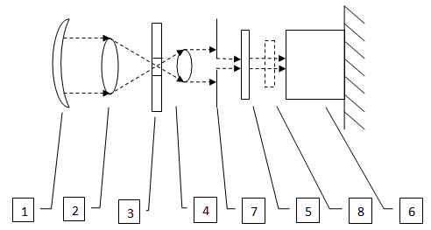

Рисунок 3 — Схема оптической системы

, где 1 – обтекатель
2 – объектив
3 – сканирующее устройство
4 – конденсор
5 – модулирующее устройство
6 – фотоприемник
7 – диафрагма
8 – оптический фильтр

Обтекатель служит для защиты всей оптики от влияния внешней среды. Он может быть прозрачный и непрозрачный.
Объектив служит для построения изображения исследуемого объекта в своей фокальной плоскости.
Сканирующее устройство служит для сканирования оптическим излучением по поверхности устройства.
Конденсор устанавливается между объективом и фотоприемником. С его помощью входное окно проектируется на входную площадку фотоприемника. Благодаря конденсору, при различных положениях объекта в поле зрения прибора расположение освещающего участка не меняется. Поток излучения равномерно распределен в пятне, попадающем на приемник.
Модулирующее устройство преобразует пространственное распределение яркости или освещенности в пространстве изображений во временную последовательность потока излучения, в параметрах которого содержится информация о характеристиках яркости и освещенности.
Интерференционный фильтр применяется вместо модулятора в тех случаях, когда заранее известна длина волны.
Диафрагма выполняет функцию ограничения потока в пространстве.
Фотоприемник – устройство, преобразующее оптическое излучение в электрический сигнал.

Оптико-электронные системы различаются в зависимости от выполняемых функций.

- Пирометры - приборы для измерения температуры непрозрачных тел по их излучению в оптической диапазоне спектра. Тело, температуру которого определяют при помощи П., должно находиться в тепловом равновесии и обладать коэффициентом поглощения, близким к единице. Распространены яркостные, цветовые и радиационные П. Самыми точными являются фотоэлектрические пирометры.
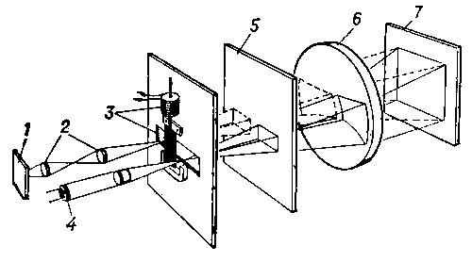
Рисунок 2 — Оптическая система автоматического фотоэлектрического пирометра (1 — источник излучения; 2 — линзы оптической системы; 3 — модулятор, попеременно пропускающий излучение источника;4 – эталонная лампа; 5 — фильтр с узкой частотной полосой пропускания; 6 — вогнутая линза; 7 — фотоэлемент.)

Фотоэлемент поочерёдно освещается то источником, то лампой. При неравенстве создаваемых ими освещённостей в цепи фотоэлемента возникает переменная составляющая фототока, амплитуда которой пропорциональна разности освещённостей. При измерениях ток накала лампы регулируют так, чтобы переменная составляющая фототока стала равна нулю.

- Прибор ночного видения — прибор, позволяющий вести наблюдение в условиях пониженной освещённости. Главным элементом прибора ночного видения является вакуумный фотоэлектронный прибор: электронно-оптический преобразователь. Действие его основано на явлении внешнего фотоэффекта. Внешний эффект - эмиссия электронов в вакуум из тонких полупрозрачных полупроводниковых слоев (фотокатода) под воздействием квантов оптического диапазона спектра (диапазон длинн электромагнитных волн от 0,001 до 1000 мкм). Поток электронов ускоряется под воздействием напряжения порядка 10000 вольт, фокусируется электронно-оптической системой и попадает на катодолюминисцентный экран, вызывая его свечение в видимой глазом области спектра (диапазон длинн 0.38-0.78 мкм), практически во всех ЭОП - в зеленой. Изображение на экране наблюдается с помощью регистрирующего прибора.
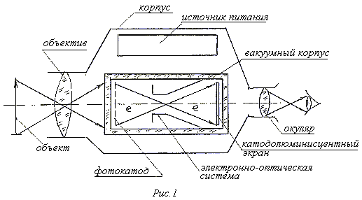
Рисунок 3 — Оптическая система прибора ночного видения.

- Оптический локатор — прибор для обнаружения, измерения координат, а также распознавания формы удалённых объектов с помощью электромагнитных волн оптического диапазона — от ультрафиолетовых до дальних инфракрасных. О. л. позволяет с высокой точностью (до нескольких десятков см) производить картографирование земной поверхности, поверхности Луны, определять расстояние до облаков, самолётов, космических, надводных и подводных (используя зелёный участок спектра) объектов, исследовать распределение инверсионных и аэрозольных слоев в атмосфере.

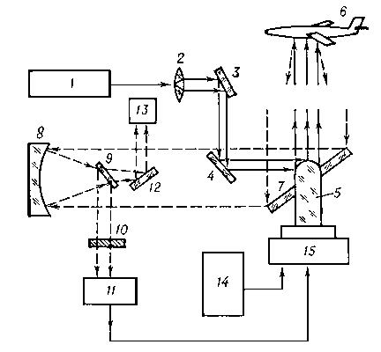
Рисунок 4 — Схема оптического локатора(1 — передатчик (лазер); 2 — коллиматор; 3, 4 — зеркала; 5 — передающая оптическая система; 6 — лоцируемый объект; 7 — приёмная оптическая система; 8 — зеркало; 9 — полупрозрачное зеркало; 10 — узкополосный оптический фильтр; 11 — диссектор; 12 — зеркало; 13 — приёмник дальномерного устройства (фотоэлектронный умножитель); 14 — устройство ручного управления; 15 — следящая система.)

На рисунке 4 изображена схема ОЛ. Пунктиром показан ход лучей, отражённых от объекта

Приемники излучения.

Элемент или устройство, предназначенное для приема и преобразовывания энергии оптического излучения в какие-либо другие виды энергии называется приемником оптического излучения (ПИ). ПИ, преобразующие невидимое рентгеновское, ультрафиолетовое или инфракрасное изображение в видимое, называют преобразователями. ПИ можно разбить на группы: тепловые и фотоэлектрические (на внутреннем и внешнем фотоэффекте) - фототранзисторы, фотодиоды и фоторезисторы.

Существуют различные типы ПИ, в которых используются вещества в разных агрегатных состояниях. Так, например, излучение может ионизовать газ, вызывая в нём электрический разряд; в этом случае регистрируется импульс тока или напряжения, а ПИ. называется счётчиком фотонов. Возможна регистрация увеличения объёма газа, нагреваемого поглощённым излучением; таков принцип действия оптико-акустических (пневматических) П. и., которые могут работать во всей указанной области спектра, но чаще применяются в далёкой инфракрасной (ИК) области в диапазоне длин волн 50—1000 мкм. Самую обширную группу составляют ПИ из чувствительного к излучению твёрдого вещества. К ним относятся болометры, у которых при поглощении излучения меняется сопротивление электрическому току; термоэлементы, реакция которых на нагрев излучением состоит в появлении термо-эдс; пироэлектрические ПИ, изготовляемые из кристаллов сегнетоэлектриков — при взаимодействии с излучением на их поверхности появляется статический электрический заряд. Все эти ПИ относятся к тепловым ПИ, т.к. в механизме преобразования энергии в них основную роль играет нагрев вещества излучением. Они применяются во всей рассматриваемой области спектра.

В фотоэлектрических ПИ излучение непосредственно воздействует на электроны вещества (главным образом в явлениях внешнего и внутреннего фотоэффекта). Фотоэлементы и фотоэлектронные умножители (внешний фотоэффект, или фотоэлектронная эмиссия) используются в основном при l < 1—2 мкм, в то время как фотосопротивления, фотодиоды и др. ПИ с внутренним фотоэффектом чувствительны к излучению вплоть до субмиллиметрового радиодиапазона. При более коротких - из рассматриваемой области спектра - фотоэлектронные умножители и полупроводниковые лавинные фотодиоды могут работать в режиме счётчиков фотонов (существуют также счётчики фотонов, в которых используется эффект ионизации жидкости или твёрдого тела излучением). В далёком ИК и субмиллиметровом диапазонах применяют ПИ, в которых фотоны не изменяют концентрацию электронов проводимости в твёрдом теле, а либо изменяют их подвижность, либо оказывают давление на электроны путём передачи им импульса (эффект увлечения электронов фотонами, подробнее см. Приёмники света). Фотоэлектрические ПИ для диапазона 5—1000 мкм требуют охлаждения до 4—77 К, причём их рабочая температура должна быть тем ниже, чем больше длина волны регистрируемого излучения. При низких рабочих температурах для приёма излучения используется также явление сверхпроводимости и связанные с ним эффекты (ПИ, основанные на Джозефсона эффекте, сверхпроводящие болометрические ПИ и др.).

Болометр (от греч. bolз — бросок; луч и ...метр), прибор для измерений энергии излучения, основанный на изменении электрического сопротивления термочувствительного элемента при нагревании его вследствие поглощения измеряемого потока излучения. Б. служит для измерения мощности интегрального (суммарного) излучения, а вместе со спектрометром — для измерения спектрального состава излучения. Термочувствительный элемент обычно представляет собой тонкий (0,1—1 мкм) слой металла (никель, золото, висмут и др.), поверхность которого покрывается слоем черни, имеющим большой коэффициент поглощения в широкой области длин волн, или полупроводник с большим температурным коэффициентом сопротивления (0,04—0,06°С и более), или же диэлектрик.

Фоторезистор – полупроводниковый прибор, характеризующийся свойством изменять своё электрическое сопротивление под действием оптического излучения. Через Ф., включенный в электрическую цепь, содержащую источник постоянного тока, протекает электрический ток. При облучении Ф. ток увеличивается в результате появления фототока, который пропорционален уровню воздействующего сигнала и не зависит от полярности приложенного к Ф. напряжения. Появление фототока (или вызванного им изменения напряжения на Ф.) используется для регистрации излучений.

Фотодиод – полупроводниковый диод, обладающий свойством односторонней фотопроводимости при воздействии на него оптического излучения. Ф. представляет собой полупроводниковый кристалл обычно с электронно-дырочным переходом (р–n-переходом), снабженный 2 металлическими выводами (один от р-, другой от n-области) и вмонтированный в металлический или пластмассовый защитный корпус. Материалами, из которых выполняют Ф., служат Ge, Si, GaAs, HgCdTe и др.

Различают 2 режима работы Ф.: фотодиодный, когда во внешней цепи Ф. содержится источник постоянного тока, создающий на р–n-переходе обратное смещение, и вентильный, когда такой источник отсутствует. В фотодиодном режиме Ф., как и фоторезистор, используют для управления электрическим током в цепи Ф. в соответствии с изменением интенсивности падающего излучения. Возникающие под действием излучения неосновные носители диффундируют через р–n-переход и ослабляют электрическое поле последнего. Фототок в Ф. в широких пределах линейно зависит от интенсивности падающего излучения и практически не зависит от напряжения смещения. В вентильном режиме Ф., как и полупроводниковый фотоэлемент, используют в качестве генератора фотоэдс.

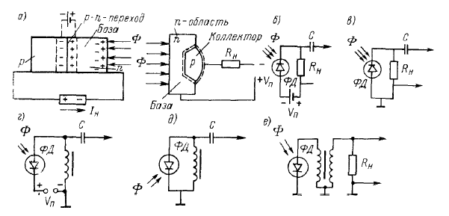
Рисунок 4 — Схема генерирования и разделения пар носителей заряда при освещение p-n перехода(а), способы включения ФД на активную и реактивную нагрузки: фотодиодный (б,г) и фотгальванический (в,д)

Таблица 2 — Различные приемники оптического излучения
Тип приемника излучения | Название | Геометрические  размеры | Параметры
Оптрон (Оптопара) | TLP504A фирмы Toshiba | L=17.7 мм  W=12.5 мм | Тип оптопары - фототранзистор  Напряжение изоляции - 2.5 кВ  Максимальный прямой ток – 50 мА  Max выходное напряжение – 55 В  Время вкл/выкл - 2...25 нс  Тип корпуса - DIP8
Фотоприемник (пироэлектрический ИК датчик) | IRA-E710ST0 фирмы Murata Manufacturing | D=5 мм  L=16 мм | Диапазон опт. чувствительности - 5–14 мкм  Количество элементов – 2  Чувствительность - 3,3 мВ  Угол обзора – 41*41^{о}  Напряжение питания – 3-15 В  Диапазон рабочих температур - –25 — +55 ^{о} С
Фотодиод | InGaAs PIN ДФД2000ТО фирмы Дилаз | D=5 мм  L=14 мм | Фоточувствительная площ. – 2000 мкм  Темновой ток – 120 нА  Максимальный ток – 200 нА  Емкость – 270 пФ  Типовое время откл. – 30 нс  Прямой ток – 5 мА  Обратный фототок – 3 мА  Напряжение обратного смещения – 10 В  Диапазон рабочих температур - –25 — +55 ^{о}С

